Smlouva
dle § 1746/2 zák. č. 89/2012 Sb. (Občanský zákoník)
Město Český Krumlov
náměstí Svornosti 1, 381 01 Český Krumlov
IČ: 00245836
bankovní účet č.: 19-221241/0100, vedený u KB Český Krumlov zastoupené Ing. Petrem Peškem, vedoucím OSMI
(dále jen „strana první“)

a

PROJECT FIRST, a.s.
Sídlo: Vladislavova 1390/17, Praha 1
IČ: 01519867
zastoupená Ing. Zdeňkem Havelkou, členem představenstva
(dále jen „strana druhá“)

uzavírají po vzájemné dohodě a v souladu se zákonem č. 89/2012 Sb., občanský zákoník,
smlouvu o nájmu pozemku
- Předmět smlouvy
- Strana první prohlašuje, že je vlastníkem pozemkové parcely č. 1294/7, ostatní plocha, ostatní komunikace, v katastrálním území a obci Český Krumlov.
- Strana první přenechává touto smlouvou straně druhé do nájmu část parcely č. 1294/7 o výměře 192 m² dle zákresu v příloze č. 1, která tvoří nedílnou součást této smlouvy (dále jen „pozemek“)
Strana druhá prohlašuje, že pozemek přijímá do dočasného užívání podle této smlouvy ve stavu, ve kterém se nachází a nevyžaduje žádné jeho úpravy. To však nevylučuje povinnost strany první poskytnout straně druhé veškerou potřebnou součinnost k uskutečnění účelu této smlouvy.
- Záměr města (strany první) pronajmout pozemek byl zveřejněn na úřední desce v době od 4. 3. 2020 do 20. 3. 2020
- Tuto smlouvu schválila Rada města Český Krumlov usnesením č. 0470/RM25/2021 ze dne 29. 11. 2021.
- Doba a účel nájmu
- Tato smlouva se uzavírá na dobu neurčitou s výpovědní lhůtou 30 (třiceti) dnů. Pro vyloučení pochybností, oznámení o výpovědi musí být v písemné formě a musí být doručeno druhé straně.
- Účelem nájmu je umístění stavebního dvora v souvislosti s realizací stavebních prací na stavbě s názvem „Změna dokončené stavby - stavební úpravy objektu č.p. 5, náměstí Svornosti, Český Krumlov, se změnou užívání na hotelový komplex vč. změny stavby před dokončením“.
- Nájemné
- Strana druhá se zavazuje za užívání předmětu nájmu platit straně první nájemné ve výši 450.000,- Kč (slovy: čtyři sta padesát tisíc korun českých) ročně.
- Nájemné je splatné jednorázově vždy k 30.6. příslušného roku převodem na výše uvedené bankovní spojení strany první.
- Takto stanovené nájemné se počínaje rokem 2023 valorizuje podle míry inflace vyjádřené přírůstkem průměrného indexu spotřebitelských cen (změna průměrné cenové hladiny za posledních předchozí kalendářní rok, stanovená k 31. 12. běžného roku), kterou vyhlašuje Český statistický úřad. Výši valorizovaného nájemného oznámí strana první straně druhé do 30. 4. příslušného roku.
- Poměrná část nájemného za rok 2021 je splatná do 30-ti dnů od data účinnosti této smlouvy a jeho výše bude stanovena v návaznosti na datu účinnosti této smlouvy. Pokud by tato smlouva nabyla účinnosti až v roce 2022, nájemné za rok 2021 se neplatí a poměrná část nájemného za rok 2022 je splatná a určena dle principu uvedeného výše.
- V případě, že dojde k ukončení této smlouvy v průběhu kalendářního roku, je strana druhá povinna uhradit jen poměrnou část nájemného. Pokud dojde k ukončení této smlouvy poté, co strana druhá již uhradila nájemné straně první na celý příslušný kalendářní rok, je strana první povinna straně druhé vrátit poměrnou část nájemného za tu část roku, kdy nájemní vztah dle této smlouvy již netrvá. Tato poměrná část bude vrácena do 30 dnů od účinnosti ukončení této smlouvy, a to převodem na bankovní účet, který strana druhá straně první oznámí.
- Ostatní ujednání
- Strana druhá je povinna:
- pozemek oplotit plným neprůhledným plotem, přičemž výška plotu bude nejméně 2 m a nebude přesahovat 3 m. Všechny vstupy do prostoru stavebního dvora budou opatřeny vraty. Vrata budou stále uzavřená a otevírat se budou pouze pro nezbytný vjezd a výjezd. Na oplocení a ani na zařízeních uvnitř nebudou jakékoli reklamy, pouze informační tabule s označením a názvem stavby. Oplocení bude umístěno po celou dobu stavby a bude vyhotoveno dle vizualizace oplocení dle přílohy č. 2. této smlouvy. V případě, že bude pro potřeby stavby vybudováno v prostoru stavebního dvora nebo kdekoliv mimo stavební dvůr lešení, bude toto vždy opatřeno ochranou sítí v provedení dle přílohy č. 2 této smlouvy. Pro umístění lešení mimo prostor stavebního dvora je strana druhá povinna si zajistit potřebná povolení včetně vyjádření strany první před jeho instalací;
- zajistit, aby vozidla na stavbu a do prostoru stavebního dvora používala pro příjezd výhradně a pouze ulici Horní v Českém Krumlově;
- zajistit, aby vozidla, stavební materiál, stavební technika, případně jiné předměty, nebyly umísťovány mimo pozemek. V případě potřeby krátkodobého umístění stavební techniky mimo prostor stavebního dvora je strana druhá povinna si zajistit potřebná povolení včetně vyjádření strany první před její instalací;
- zajistit mimořádnou prohlídku technického stavu mostního objektu mostu E. Beneše osobou držící platné „Oprávnění k výkonu hlavních a mimořádných prohlídek mostních objektů pozemních komunikací“ a následně dodržovat opatření z této prohlídky vyplývající. Strana první doručí straně druhé dokument z této prohlídky do čtrnácti dnů ode dne platnosti této smlouvy. Dále je strana druhá povinna zajistit mimořádnou prohlídku technického stavu tohoto mostního objektu po ukončení stavebních prací a doručit straně první dokument z této prohlídky nejpozději čtrnáct dnů po předání a převzetí pozemku;
- Jestliže při průjezdu přes most E. Beneše dojde k překročení normální zatížitelnosti mostu (V_{n} = 4 t) a výhradní zatížitelnosti mostu (V_{r} = 6 t), je vypůjčitel povinen požádat o souhlas stranu první;
- prokazatelně a v dostatečném předstihu informovat dotčené provozovatele provozoven, které jsou na nám. Svornosti nebo na trase vozidel stavby (ul. Horní, ul. Kájovská, ul. Linecká) o případných uzávěrách a dalších omezeních, která by se provozu těchto zařízení týkala;
- provádět stavební a montážní práce, které by hlukem a prašností obtěžovaly okolí stavby, pouze v době od 08 -19:00 hod; toto ustanovení se týká i pohybu vozidel stavby;
- průběžně udržovat pořádek na ploše stavebního dvora včetně jeho bezprostředního okolí po celou dobu užívání, a to i v době, kdy neprobíhá stavba (po pracovní době, víkendy atd.);
- před započetím užívání pozemku bude provedena jeho pasportizace (bude pořízena fotodokumentace stavu v době předávání pozemku, doplněná o popis stavu), bude o tom proveden zápis;
- po skončení užívání tohoto pozemku strana druhá vrátí předmět smlouvy řádně vyklizený, nepoškozený a nahradit půjčiteli případnou vzniklou škodu;
- sypké materiály skládané na předmětném pozemku budou ohraničeny tak, aby při dešti nebo manipulaci nedocházelo k jejich vyplavování mimo oplocení;
- v případě silného větru budou prašné materiály zakryty, aby nedocházelo k obtěžování okolí zvýšenou prašností; a
- v době konání kulturních a společenských akcí na náměstí Svornosti dodržovat podmínky uvedené v příloze č. 3.
- Strana první je povinna:
- přenechat pozemek straně druhé tak, aby jí strana druhá mohla užívat k ujednanému účelu.
- udržovat pozemek v takovém stavu, aby mohl sloužit tomu užívání, pro které byl pronajat.
- zajistit nájemci nerušené užívání pozemku po dobu nájmu.
- Strana druhá je oprávněna
používat silnice a místní komunikace mimo pozemek jiným než obvyklým způsobem nebo k jiným účelům, než pro které jsou určeny, pouze na povolení příslušného silničního správního úřadu
- Strana první je oprávněna
v případě, že bude potřeba provést mimořádný úklid nečistot vzniklých v důsledku stavební a související činností strany druhé a strana druhá tyto nečistoty neodstraní ani do 24 hodin od doručení výzvy strany první straně druhé, je strana první oprávněna tyto nečistoty odklidit a požadovat úhradu nákladu na tento mimořádný úklid po straně druhé. Pro vyloučení pochybností, náklady na tento mimořádný úklid musí být přiměřené znečištění pozemku.
- Smluvní pokuta
Obě strany se dohodly, že za každé jednotlivé porušení povinností strany druhé uvedené v čl. IV. bod 1 odst. a) až m) této smlouvy je strana první oprávněna účtovat smluvní pokutu ve výši 5.000,- Kč, a to i opakovaně. Tato smluvní pokuta může být účtována straně druhé pouze za předpokladu, že strana první stranu druhou písemně upozornila na to, že strana druhá porušila některou ze svých povinností uvedených v čl. IV. bod 1 odst. a) až m) této smlouvy, vyzve stranu druhou, aby toto porušení odstranila do 3 dnů od doručení této písemné výzvy straně druhé a strana druhá toto porušení ve výše uvedené lhůtě neodstraní.

- Závěrečná ujednání
- Strana první se zavazuje vyvinout veškeré úsilí směřující k zajištění příjezdu vozidel strany druhé v souvislosti se stavbou. Tento závazek nenahrazuje případná rozhodnutí o povolení k vjezdu.
- Strana druhá prohlašuje, že je seznámena s obecně závaznými právními předpisy a dopravními omezeními souvisejícími s vjezdem vozidel do pěší zóny města.
- Strana druhá prohlašuje, že byla seznámena se skutečností, že strana první připravuje realizaci rekonstrukce mostu dr. E. Beneše, se kterou budou spojena omezení v jeho využívání pro výjezd z města. Strana první se zavazuje stranu druhou o případných omezeních v dopravě v dostatečném předstihu informovat. V případě změny trasy pro výjezd z města z důvodu rekonstrukce mostu dr. E. Beneše bude druhá strana povinna se řídit se platnou úpravou dopravní obslužnosti pozemku.
- Strana druhá prohlašuje, že byla seznámena s pravidly vjezdu do pěší zóny.
- Tato smlouva se se týká užívání pozemku pouze v souvislosti se stavbou, případné další užívání tohoto pozemku po ukončení stavby bude předmětem dalšího jednání.
- Kontaktními osobami strany první jsou Zdeněk Kmoch, tel 724 192 165 a Ing. Miroslav Valach, tel. 602 491 458.
- Kontaktní osobou strany druhé je Ing. Pavel Matějka, tel. 725 571 719.
- Tato smlouva, pokud v není stanoveno jinak, se řídí příslušnými právními předpisy České republiky.
- Změny a doplňky této smlouvy musí být provedeny pouze písemně, formou dodatku, jinak jsou neplatné.
- Tato smlouva nenahrazuje rozhodnutí o povolení zvláštního užívání komunikace (zábor veřejného prostranství) a je povinností strany druhé si o povolení zvláštního užívání komunikace zažádat odbor dopravy MěÚ v Českém Krumlově.
- Strana druhá souhlasí se zveřejněním údajů, týkajících se smlouvy, tj. jméno, příjmení, název firmy, IČ. S tímto, stejně jako s dalším zpracováním údajů, vyslovuje zhotovitel souhlas dle ustanovení § 5 odst. 2 zákona č. 101/2000 Sb., o ochraně osobních údajů, ve znění pozd. předpisů.
- Smluvní strany souhlasí, aby smlouva byla městem Český Krumlov zveřejněna v plném rozsahu v elektronickém registru smluv, který slouží k uveřejňování smluv dle zákona č. 340/2015 Sb., o zvláštních podmínkách účinnosti některých smluv, uveřejňování těchto smluv a o registru smluv (zákon o registru smluv).
- Tato smlouva nabývá platnosti dnem podpisu a účinnosti dnem vydání rozhodnutí o povolení zvláštního užívání komunikace (zábor veřejného prostranství). Strana druhá je povinna informovat stranu první o tomto rozhodnutí bez zbytečného odkladu. Nebude-li uveřejněna prostřednictvím registru smluv ani do tří měsíců ode dne, kdy byla uzavřena, platí, že je zrušena od počátku (nikdy nebyla uzavřena).
- Smlouva je vyhotovena ve třech stejnopisech, z nichž strana první obdrží dva a strana druhá jeden stejnopis.
V Českém Krumlově dne
strana první: strana druhá:
Mgr. Dalibor Carda Ing. Zdeněk Havelka
starosta člen představenstva PF
Přílohy:
- Mapový podklad s vyznačením předmětného pozemku
- Vizualizace oplocení a ochranné sítě
- Seznam akcí na náměstí Svornosti
Příloha č. 1
Mapový podklad s vyznačením předmětného pozemku

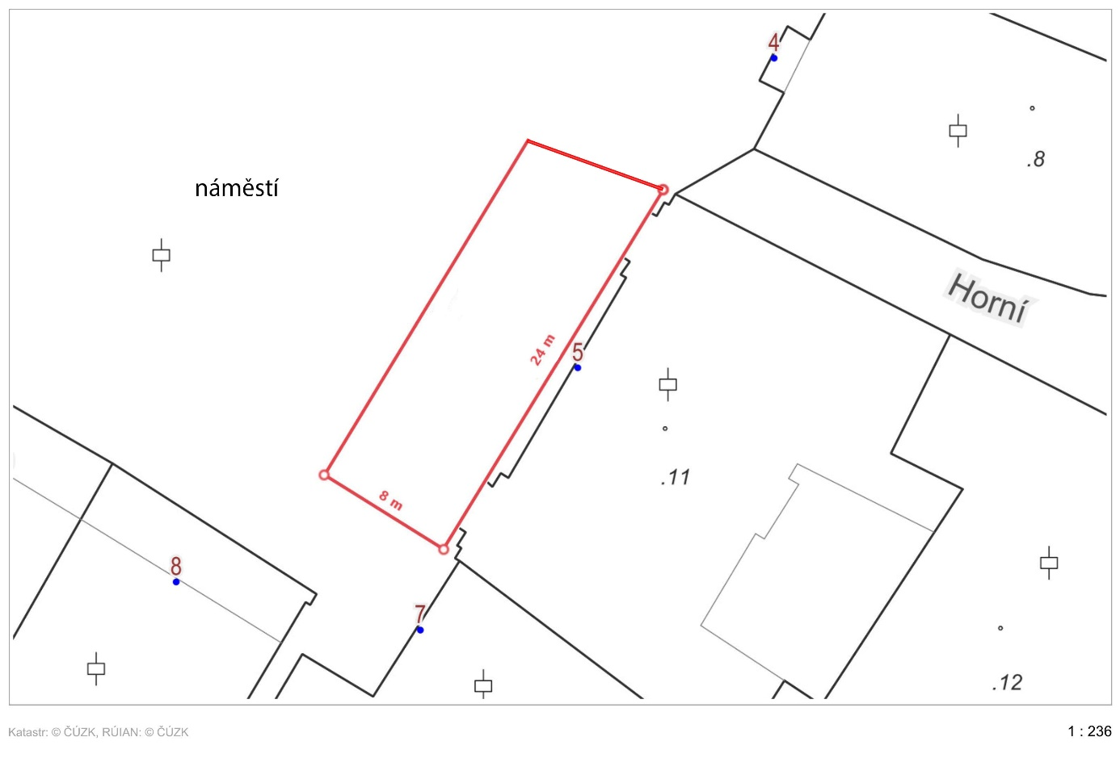

Příloha č. 2
Vizualizace oplocení a ochranné sítě
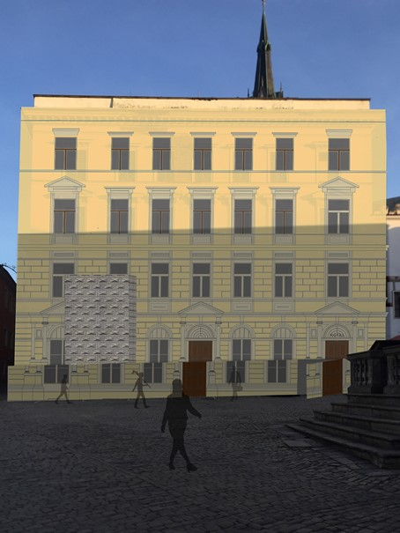

Příloha č. 3
Stanovení podmínek pro nájem pozemku po dobu stavby v souvislosti s konáním kulturních a společenských akcí na náměstí Svornosti
- Úvodní ustanovení
- kulturní a společenské akce jsou nedílnou součástí života města Český Krumlov
- náměstí Svornosti je centrem dění a místem setkávání pro místní občany i návštěvníky města
- smluvní strany se zavazují vzájemně spolupracovat tak, aby dopad stavební činnosti na kulturní a společenský život města byl co nejmenší

- Obecné podmínky
- kontaktní osoba za město Český Krumlov ve věci konání kulturních a společenských akcí na náměstí Svornosti: Filip Putschögl, manager kultury, tel.: 724 748 405, e-mail: filip.putschogl@ckrumlov.cz (pokud není u konkrétních akcí uvedeno jinak)
- přehled významných kulturních a společenských akcí v Českém Krumlově v letech 2022 a 2023 v databázi akcí na www.ckrumlov.info
- omezení stavební činnosti v době konání kulturní a společenských akcí na náměstí Svornosti:
varianta A)
  - omezení hlučnosti, prašnosti a dopravy na nezbytně nutné minimum
varianta B)
  - úplný zákaz vjezdu vozidel stavby na náměstí Svornosti, zákaz provádění hlučných a prašných prací v exteriéru
- městu bude umožněno natažení kabelů přes stavební dvůr k podružným rozvaděčům pro stánky během konání historických trhů na náměstí Svornosti – kabel je tažen z pojistkové skříně na objektu Madeta, přes ulici na objekt čp. 5 a poté k rozvaděči, který může být umístěn před stavebním dvorem
- prodejní stánky v rámci městských trhů mohou být umístěny před stavebním dvorem, je nutné počítat se stavbou a přípravou stánků 1 den před akcí a odvozem 1 den po skončení akce.

- Podmínky pro jednotlivé akce konané v roce 2022 a 2023
- v případě změn nebo doplnění podmínek bude nájemce s předstihem informován.
Masopustní úterý v Českém Krumlově a akce pro veřejnost a náměstí Svornosti 26.2. – 1.3.2022, 18. – 21.2.2023
- na Masopustní úterý (1.3.2022, 21. 2. 2023) probíhá program na náměstí Svornosti v čase od cca 15.00 do 16.30 hodin
- po dobu konání akce omezení stavební činnosti ve variantě B) úplný zákaz vjezdu vozidel stavby na náměstí Svornosti, zákaz provádění hlučných a prašných prací v exteriéru
Velikonoční svátky 14.4.-18.4.2022, 6. – 10.4.2023
- Velikonoční trh na náměstí v uvedených termínech
- stánky jsou umístěny v centru náměstí
- v čase konání trhu 10.00 – 18.00 hodin neprovádět dopravu a zásobování stavby, neprovádět stavební práce, které by rušily průběh akce

Kouzelný Krumlov, Májový jarmark 30. 4. – 1. 5. 2022, 30. 4. – 1. 5. 2023
- na náměstí je pořádán trh umístěný v centru náměstí
- v čase konání trhu 10.00 – 18.00 hodin omezení stavební činnosti ve variantě B) úplný zákaz vjezdu vozidel stavby na náměstí Svornosti, zákaz provádění hlučných a prašných prací v exteriéru
Oslavy osvobození, 7. – 8.5.2022, 6.-7.5.2023
- 7. 5. 2022 a 6. 5. 2023 pietní akt na náměstí Svornosti
- v době od 8:00 do 14:00 hodin omezení stavební činnosti ve variantě B) úplný zákaz vjezdu vozidel stavby na náměstí Svornosti, zákaz provádění hlučných a prašných prací v exteriéru
Slavnosti pětilisté růže 17. – 19.6.2022, 16. – 18.6.2023
- v termínu konání akce je centrum města uzavřeno pro vjezd vozidel
- v době konání akce omezení stavební činnosti ve variantě B) úplný zákaz vjezdu vozidel stavby na náměstí Svornosti, zákaz provádění hlučných a prašných prací v exteriéru
- předpokládáme stavbu prodejních stánků před stavebním dvorem vždy ve čtvrtek před zahájením akce (16.6.2022 a 15.6.2023). Jejich odvoz po akci zajišťujeme vždy v pondělí po akci (20.6.2022 a 19.6.2023)
- v případě, že budou probíhat stavební práce o víkendu, pořadatel akce poskytne zaměstnancům dodavatelské firmy volné vstupenky pro bezproblémový vstup do města na základě seznamu pracovníků potvrzeného investorem
- provoz stavebního dvora bude možno obnovit v úterý po skončení akce (v pondělí proběhne odvoz stánků a úklid prostranství)
- kontaktní osoba: Jan Vozábal, ředitel Městského divadla Český Krumlov, tel.: 602 331 162, e-mail: jan.vozabal@divadlock.cz
Svatováclavské slavnosti a Státní svátek 23. – 25. a 28. 9. 2022, 28. – 30. 9. 2023
- v termínu konání akce omezení stavební činnosti ve variantě B) úplný zákaz vjezdu vozidel stavby na náměstí Svornosti, zákaz provádění hlučných a prašných prací v exteriéru
- předpokládáme stavbu prodejních stánků před stavebním dvorem ve čtvrtek 22.9.2022 a 27.9.2023.
- provoz stavebního dvora bude možno obnovit následující den po skončení akce odpoledne, dopoledne proběhne případný odvoz stánků a úklid prostranství
- kontaktní osoba: Jan Vozábal, ředitel Městského divadla Český Krumlov, tel.: 602 331 162, e-mail: jan.vozabal@divadlock.cz
Festival vína – Svatomartinské víno, 11. 11. 2022, 11. 11. 2023
- v době konání akce od 10:00 do 13:00 hodin omezení stavební činnosti ve variantě B) úplný zákaz vjezdu vozidel stavby na náměstí Svornosti, zákaz provádění hlučných a prašných prací v exteriéru
- kontaktní osoba: Ing. Miroslav Reitinger, jednatel Českokrumlovského rozvojového fondu, tel.: 602 270 483, e-mail: reitinger@ckfond.cz.

Advent a Vánoce v Českém Krumlově, 25. 11. 2022 – 8. 1. 2023, 1. 12. 2023 – 7. 1. 2024
- Vždy od počátku týdne před akcí probíhají přípravné práce a stavby na náměstí Svornosti: 21. – 25. 11. 2022 – stavba jeviště, vánočního stromu, tržnice – neprovádět dopravu a zásobování stavby
- Vždy po skončení akce probíhá demontáž a odvoz vybavení: 6. – 7. 1. 2023 – demontáž a úklid tržnice – neprovádět dopravu a zásobování stavby
- během kulturních programů – 2 hodiny před začátkem, během programu a 1 hodinu po skončení platí omezení stavební činnosti ve variantě B) úplný zákaz vjezdu vozidel stavby na náměstí Svornosti, zákaz provádění hlučných a prašných prací v exteriéru
- program kulturních akcí bude upřesněn a doplněn do 31. 10.
- během adventních víkendů a ve svátky 24. – 26. 12. a 1. 1. platí omezení stavební činnosti ve variantě B) úplný zákaz vjezdu vozidel stavby na náměstí Svornosti, zákaz provádění hlučných a prašných prací v exteriéru
- v období mezi svátky 27. – 31. 12. platí omezení stavební činnosti ve variantě A) omezení hlučnosti, prašnosti a dopravy na nezbytně nutné minimum
- v rámci oslavy Silvestra 31. 12. probíhá na náměstí neorganizované odpalování petard občany a návštěvníky akce – nutno zabezpečit stavební dvůr proti požáru při náhodném dopadu pyrotechniky
- kontaktní osoba pro kulturní program: Jan Vozábal, ředitel Městského divadla Český Krumlov, tel.: 602 331 162, e-mail: jan.vozabal@divadlock.cz
- kontaktní osoba pro Vánoční trh: Martin Lobik, předseda správní rady Sdružení cestovního ruchu Český Krumlov, tel.: 777 637 374, e-mail malobo@seznam.cz
Advent a Vánoce v Českém Krumlově rámcový program
- VÁNOČNÍ TRH – Provozní doba trhu: pondělí-čtvrtek od 11.00 do 18.00 hodin, v pátek a sobotu od 10.00 do 20.00 hodin, v neděli od 10.00 do 19.00 hodin.
- po celou dobu akce zní na náměstí reprodukovaná hudba – každý den 11.00 – 19.00 hodin
- 1. adventní sobota., SLAVNOSTNÍ ZAHÁJENÍ VÁNOČNÍHO TRHU s programem
- 1. adventní neděle., 16.30 – 18.00 - HUDEBNĚ POETICKÉ OTEVŘENÍ ADVENTU SPOJENÉ S ROZSVÍCENÍM VÁNOČNÍHO STROMU,
- 5.12., 16.30 – 18.30 - MIKULÁŠSKÁ NADÍLKA
- 2. adventní sobota, 14.00 – 17.00 - ADVENTNÍ SOBOTA s programem
- 2. adventní neděle, 15.00 - 18.30 - JEŽÍŠKŮV POŠTOVNÍ ÚŘAD a JEŽÍŠKOVA POŠTA
- 3. adventní sobota, 14:00 – 18.00 - ADVENTNÍ SOBOTA s programem
- 3. adventní neděle, 16.30 – 18.30 - SPOLEČNÉ ZPÍVÁNÍ U VÁNOČNÍHO STROMU
- 4. adventní sobota, 14.00 – 17.00 - ADVENTNÍ SOBOTA s programem
- 4. adventní neděle, 16.30 – 18.00 - NESEM VÁM PÍSNIČKY
- 23.12. - ŽIVÝ BETLÉM – průchod průvodu ze zámku přes náměstí v cca 17.00 a 19.15 h
- 31. 12., 21.00 – 02.00 – SILVESTROVSKÁ ZÁBAVA – koncerty
- 6. 1., 16.30 – 17.30 - TŘI KRÁLOVÉ a TŘÍKRÁLOVÁ SBÍRKA ČESKÉ KATOLICKÉ CHARITY
Státní svátky
- během státních svátků, během kterých neprobíhá kulturní programu na náměstí Svornosti platí omezení stavební činnosti ve variantě A) omezení hlučnosti, prašnosti a dopravy na nezbytně nutné minimum
- jedná se o termíny: 1. 1., 1. 5., 8. 5., 5. 7., 6. 7., 28. 9., 28. 10., 17. 11., 24. – 26. 12.
Příležitostné akce v průběhu roku:
- v průběhu roku se mohou vyskytnout další aktivity, jimž bude nutné přizpůsobit provoz na náměstí Svornosti
- o těchto aktivitách a souvisejících podmínkách omezení stavební činnosti bude nájemce s předstihem informován.

